Муниципальный округ (район) | Приняли участие |  |  | Приглашенные гости
 | Количество ОО | Количество педагогов | Количество учащихся
Левашинский район  МКОУ «Нижне-Убекинская ООШ» | 1 | 10 | 126 | - Методист Управления Образования Абдурашидова Б.М.  - Представитель администрации сельсовета «Хаджалмахинский» Магомедов Ю.  - Депутат народного собрания Гусейнов Н.

Отчет о проведении Всероссийского открытого урока
по основам безопасности жизнедеятельности

Всероссийский открытый урок по основам безопасности жизнедеятельности

2 сентября 2019 года в МКОУ «Нижне-Убекинская ООШ» прошел всероссийский открытый урок по основам безопасности жизнедеятельности на тему: «Подготовка детей к действиям в условиях различного рода экстремальных и опасных ситуаций, в том числе в местах массового пребывания людей, адаптации после летних каникул»
Цель мероприятия: получение школьниками дополнительных знаний по безопасному поведению в повседневной жизни, а также при угрозе и возникновении чрезвычайных (опасных, экстремальных) ситуаций.
Мероприятие направлено на:
- формирование культуры безопасности жизнедеятельности подрастающего поколения, в т.ч. пропаганду безопасного поведения и профилактику возникновения чрезвычайных ситуаций и пожаров;
- демонстрацию практической значимости предмета «Основы безопасности жизнедеятельности», поднятие его престижа;
- обоснование (для детей и родителей) необходимости и важности формирования культуры безопасности жизнедеятельности на протяжении всей жизни человека;
- усвоение теоретических знаний путем отработки практических навыков поведения в условиях угрозы или возникновения чрезвычайных (опасных для жизни и здоровья) ситуаций;
- развитие и применение творческих способностей обучающихся для самообразования, развития в себе культуры безопасности жизнедеятельности.
После общешкольной линейке посвященной Дню Знаний в каждом классе школы прошли уроки безопасности в рамках Всероссийского открытого урока по «Основам безопасности жизнедеятельности».
Тематика классных часов была разнообразной. Классные руководители рассматривали такие вопросы, как «Пожарная безопасность», «Правила дорожного движения», «Школа безопасности», «Правила поведения при ЧС», «Что такое МЧС?» и т.д. Ребята получили много интересной и полезной информации.
Уроки были построены в форме беседы с использованием презентации. Повторили общие сведения о наиболее вероятных источниках опасностей и угроз, механизмах негативного воздействия и масштабах последствий, способах, силах и средствах обеспечения безопасности в ситуациях с которыми они могут столкнуться в жизни. Более подробно остановились на темах, связанных с чрезвычайными ситуациями (ЧС) природного характера. Еще ребятам было предложено разгадать кроссворд по данной теме беседы. Ученики справились со всеми вопросами. Количество опасностей в повседневной жизни, к сожалению не уменьшается. Все это увеличивает вероятность возникновения тяжелых последствий. Человек же настолько свыкся с опасностями, что часто не думает о них, пренебрегает мерами предосторожности. Можно, конечно, стараться избегать опасных мест, но в настоящее время это не всегда возможно. Поэтому, чтобы не попасть в беду, необходимо знать о возможных опасностях, учитывать их особенности и правильно вести себя. Задача этого занятия — не только познакомить учащихся с этими опасностями, но и научить правильно вести себя в ЧС, чтобы сохранить здоровье, а может быть, и самое главное – жизнь. В конце еще раз вспомнили номера экстренных служб и все ребята получили памятки, о том, как вести себя в ЧС.

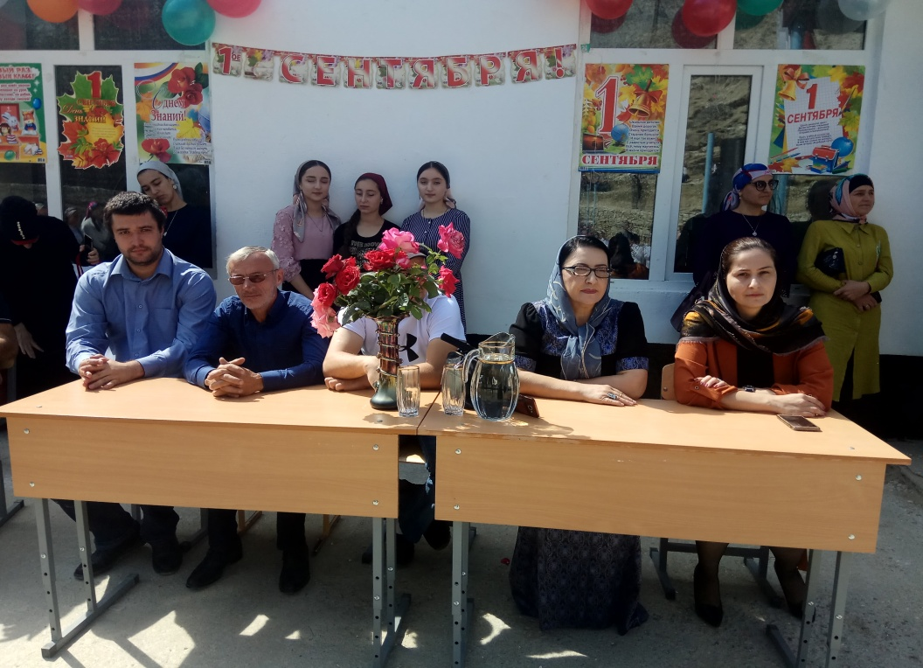
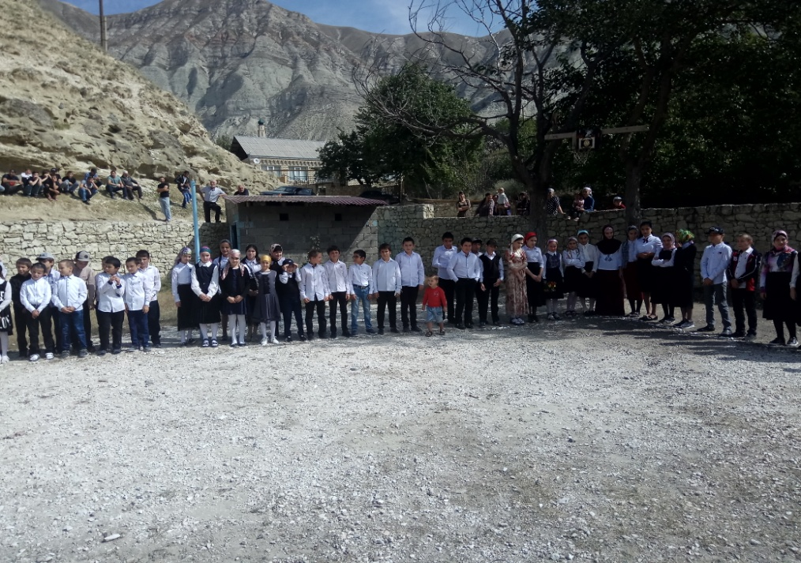

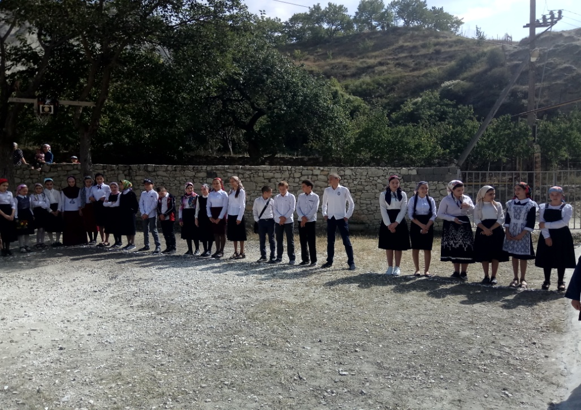
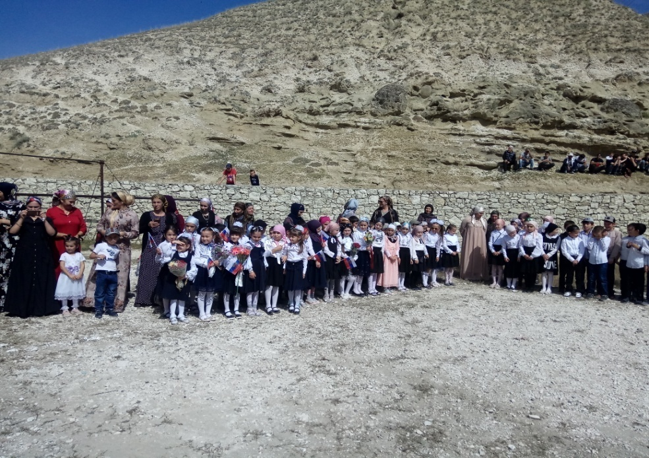
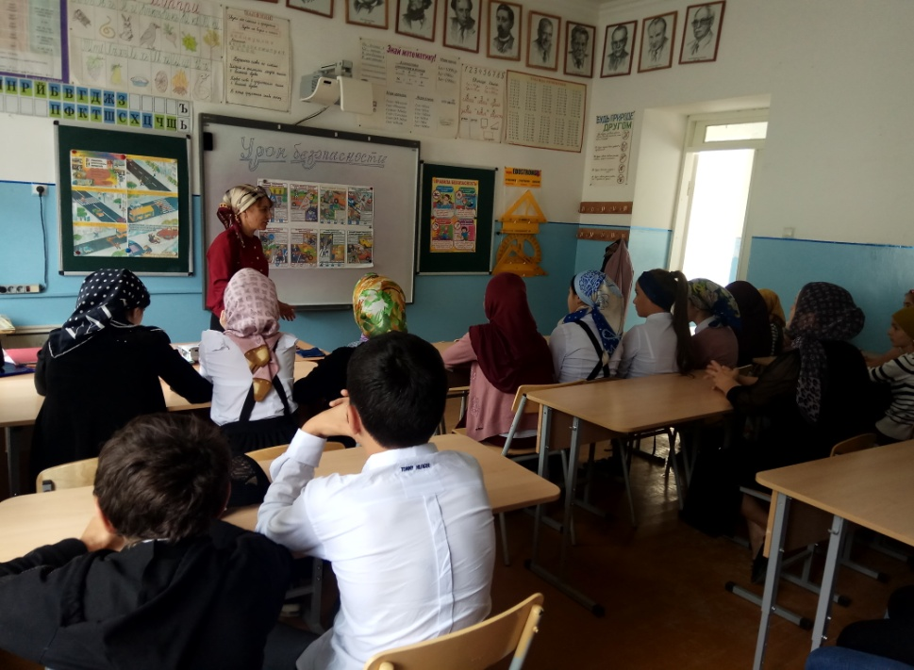

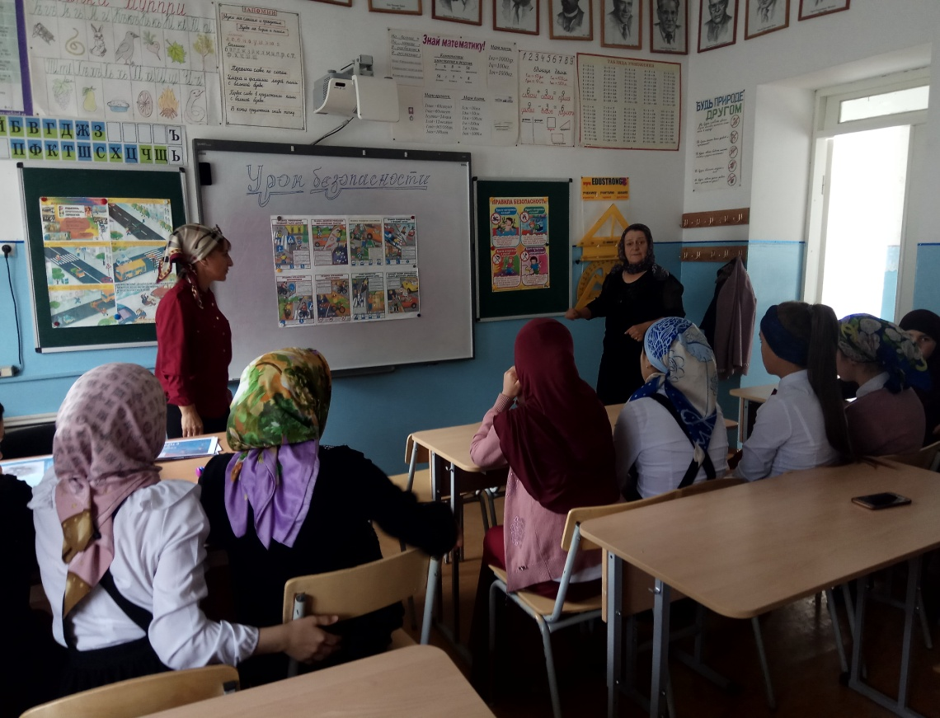
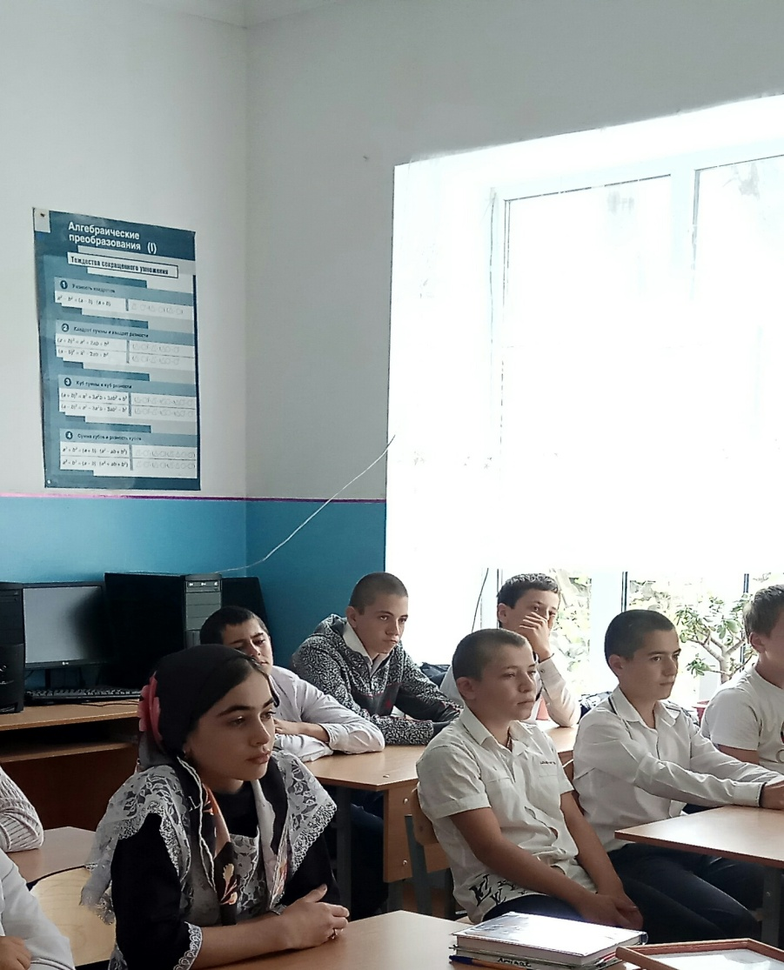
Учитель ОБЖ: Магомедов К.А.

